التَّارِيخُ: 09.04.2021
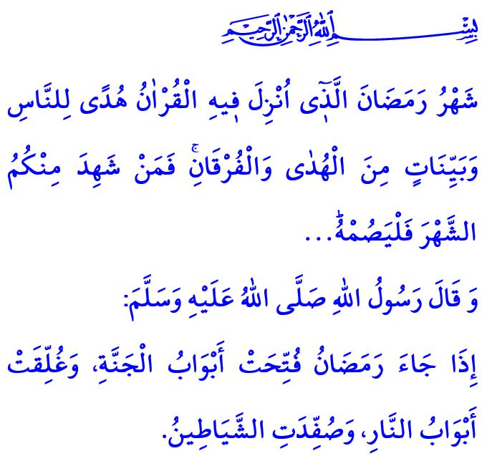
شَهْرُ رَمَضَانَ: الضَّيْفُ الْمُبَارَكُ
أَيُّهَا الْمُسْلِمُونَ الْكِرَامُ!
إِنَّ رَبَّنَا سُبْحَانَهُ وَتَعَالَى يَقُولُ فِي الْآيَةِ الْكَرِيمَةِ الَّتِي قُمْتُ بِتِلَاوَتِهَا:"شَهْرُ رَمَضَانَ الَّذ۪ٓي اُنْزِلَ ف۪يهِ الْقُرْاٰنُ هُدًى لِلنَّاسِ وَبَيِّنَاتٍ مِنَ الْهُدٰى وَالْفُرْقَانِۚ فَمَنْ شَهِدَ مِنْكُمُ الشَّهْرَ فَلْيَصُمْهُۜ..."
أَمَّا فِي الْحَدِيثِ الشَّرِيفِ الَّذِي ذَكَرْتُهُ فَيَقُولُ رَسُولُنَا الْحَبِيبُ صَلَّى اللَّهُ عَلَيْهِ وَسَلَّمَ: "إِذَا جَاءَ رَمَضَانُ، فُتِّحَتْ أَبْوَابُ الجَنَّةِ، وَغُلِّقَتْ أَبْوَابُ النَّارِ، وَصُفِّدَتِ الشَّيَاطِينُ"
أَيُّهَا الْمُؤْمِنُونَ الْأَعِزَّاءُ!
لَقْدِ اِقْتَرَبْنَا مِنْ شَهْرِ رَمَضَانَ الْمُبَارَكِ الَّذِي اِنْتَظَرْنَاهُ بِشَوْقٍ وَلَهْفَةٍ وَالَّذِي هُوَ الشَّهْرُ الْأَخِيرُ مِنْ الشُّهُورِ الثَّلَاثَةِ الَّتِي هِيَ بِمَثَابَةِ أَجْوَاءٍ لِلرَّحْمَةِ وَالْمَغْفِرَةِ وَالْبَرَكَةِ. حَيْثُ أَنَّنَا سَوْفَ نَقُومُ بِأَدَاءِ صَلَاةِ التَّرَاوِيحِ الْأُولَى لَنَا يَوْمَ الْإِثْنَيْنِ الْمُقْبِلِ بِلَيْلَةِ الثُّلَاثَاءِ وَسَوْفَ نَقُومُ لِلسَّحُورِ فِي تِلْكَ الْلَّيْلَةِ أَيْضاً بِإِذْنِ اللَّهِ تَعَالَى.
أَيُّهَا الْمُسْلِمُونَ الْأَفَاضِلُ!
إِنَّ شَهْرَ رَمَضَانَ ضَيْفَنَا الْمُبَارَكَ ذَاكَ، هُوَ دَعْوَةٌ جَلِيلَةٌ تَأْتِينَا مِنْ رَبِّنَا عَزَّ وَجَلَّ. وَهُوَ نِدَاءٌ لَنَا كَيْ نَقُومَ بِتِلَاوَةِ الْقُرْآنِ الْكَرِيمِ الَّذِي هُوَ مُرْشِدُنَا لِلْهِدَايَةِ بِصُورَةٍ أَكْبَرَ وَلِلتَّفَكُّرِ فِيهِ وَعَيْشِهِ. كَمَا أَنَّهُ أَفْضَلَ فُرْصَةٍ مِنْ أَجْلِ أَنْ نَقُومَ بِتَقْوِيَةِ وَتَعْزِيزِ إِرَادَتِنَا وَتَرْبِيَةِ وَتَهْذِيبِ نُفُوسِنَا مِنْ خِلَالِ الصِّيَامِ الَّذِي نُؤَدِّيهِ. وَهُوَ كَذَلِكَ بِمَثَابَةِ طُمَأْنِينَةٍ وَبَرَكَةٍ تَعُمُّ بُيُوتَنَا مِنْ خِلَالِ سَحُورِهِ وَإِفْطَارِهِ. وَإِنَّهُ لَصِحَّةٌ لِأَبْدَانِنَا وَسَكِينَةٌ لِأَرْوَاحِنَا مِنْ خِلَالِ صَلَاةِ التَّرَاوِيحِ الَّتِي نُؤَدِّيهَا إِلَى جَانِبِ الصَّلَوَاتِ الْخَمْسِ. وَهُوَ أَيْضاً عِبَارَةٌ عَنْ مَحَبَّةٍ وَمَوَدَّةٍ بَيْنَنَا وَبَيْنَ كُلٍّ مِنْ أَقَارِبِنَا وَجِيرَانِنَا وَإِخْوَانِنَا مِنْ خِلَالِ زَكَاتِنَا وَزَكَاةِ فِطْرِنَا وَصَدَقَتِنَا. وَلَا شَكَّ أَنَّ أَعْظَمَ مَسْؤُولِيَّةٍ تَقَعُ عَلَى عَاتِقِنَا خِلَالَ هَذَا الشَّهْرِ بِصِفَتِنَا مُؤْمِنِينَ، هِيَ أَنْ نَتْرُكَ مَكَاناً وَمُتَّسَعاً فِي قُلُوبِنَا لِهَذَا الضَّيْفِ الْمُبَارَكِ، وَأَنْ نُجِيبَ هَذِهِ الدَّعْوَةَ الْإِلَهِيَّةَ مِنْ صَمِيمِ قُلُوبِنَا.
أَيُّهَا الْمُؤْمِنُونَ الْأَفَاضِلُ!
لِنَعْمَلْ عَلَى تَسْكِينِ أَرْوَاحِنَا الْمُتْعَبَةِ مِنْ خِلَالِ شَهْرِ رَمَضَانَ الْمُبَارَكِ. وَلْنَسْأَلْ رَبَّنَا عَزَّ وَجَلَّ الْاِنْشِرَاحَ لِأَفْئِدَتِنَا الضَّيِّقَةِ وَالْمَضْغُوطَةِ. وَلْنَرْتَقِي بِشُعُورِ الطَّاعَةِ لَدَيْنَا، بَعْدَ أَنْ نَعُودَ إِلَى جَوْهَرِنَا وَفِطْرَتِنَا. وَلْنَتَمَسَّكْ بِوَعْيِ الصَّبْرِ وَالرَّحْمَةِ وَالْقَنَاعَةِ وَالشُّكْرِ لَدَيْنَا. وَلْنَتَعَهَّدْ بِحِفْظِ أَيْدِينَا وَأَلْسِنَتِنَا وَأَعْيُنِنَا وَأَذْهَانِنَا وَقُلُوبِنَا أَيْ بِالْمُحَصِّلَةِ حِفْظِ أَرْوَاحِنَا وَأَبْدَانِنَا عَنْ الذُّنُوبِ وَالْآثَامِ.
أَيُّهَا الْمُسْلِمُونَ الْأَعِزَّاءُ!
أُهَنِّئُكُمْ مِنْ الْآنَ بِمُنَاسَبَةِ شَهْرِ رَمَضَانَ الْمُبَارَكِ. وَأَرْجُو أَنْ تَجِدَ أَفْئِدَتَنَا وَأَذْهَانَنَا الشِّفَاءَ بِالْقُرْآنِ. وَلْيَكُنْ شَهْرُ رَمَضَانَ بِإِذْنِ اللَّهِ وَسِيلَةً لِخَلَاصِ الْبَشَرِيَّةِ مِنْ كَافَّةِ الْمِحَنِ وَالْأَمْرَاضِ وَمِنْ هَذَا الْمَرَضِ الَّذِي نُوَاقِعُهُ عَلَى وَجْهِ التَّحْدِيدِ.

سُورَةُ الْبَقَرَةِ، الْآيَةُ 185.
صَحِيحُ مُسْلِم، كِتَابُ الصِّيَامِ، 1. المُدِيرِيَّةُ العَامَّةُ لِلْخَدَمَاتِ الدِّينِيَّةِ

